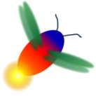
2011年罕見疾病基金會病友聯誼會活動
ALD與NP的樂活假期~醫療講座暨聯誼活動
報名簡章
暌違2年的腎上腺腦白質失養症(ALD)與尼曼匹克症(NP)病友聯誼會終於要舉辦了！相信大家一定等待許久了吧！本次聯誼會活動特別拉拔到桃園楊梅埔心牧場舉辦，讓大家可以有機會接近大自然，看著寬闊的牧場草原，讓心情也寬廣了起來，讓我們暫時忘記塵囂，讓心情也來個樂活假期吧！
本次特別邀請台大醫院胡務亮醫師於繁忙的行程中，來與大家見見面、說說話，這樣難得的機會千萬不要錯過囉！！希望透過這次的活動，可以讓大家彼此互相交流、分享，也讓行動不便的孩子能外出走走、接觸不同的事物，以抒解平時不方便外出的遺憾，能讓彼此更勇於面對病痛、向疾病挑戰，誠摯邀請您一同參與！

- 活動時間：100年10月22日星期六，10：00~17：00
- 活動地點：味全埔心牧場（桃園縣楊梅市高榮里13鄰3-1號）
- 主辦單位：財團法人罕見疾病基金會
- 報名時間：即日起至10月11日止
- 報名方式：郵寄回條/傳真/mail【務必請來電確認，謝謝】
．回條郵寄：財團法人罕見疾病基金會 104臺北市長春路20號6樓
．傳真專線：(02)2567-3560
．E-mail至 ps02@tfrd.org.tw 張毓宸信箱
．洽詢電話：（02）2521-0717 ext 167張毓宸 社工員
- 活動流程
時間 | 內容
10：00～10：30 | 報到～相見歡
10：30～11：30 | 車程
11：30～12：30 | 醫療講座  主講人：台大醫院基因醫學部主任 胡務亮醫師
12：30～14：00 | 聯誼餐敘時間
14：00～14：30 | 趕羊秀
14：30～15：00 | 賽金豬
15：00～15：30 | 手工搾乳秀
15：30～16：30 | 園區自由參訪
16：30～ | 賦歸
- 交通方式：
- 自行開車：
  - 北上：國道1號於幼獅交流道(幼獅工業區)出口下交流道，直走於青年路右轉直行接獅一路，直走左轉行幼獅路一段，後於第一個路口右轉，第二個路口左轉直走，再於第一個路口右轉直走約150公尺便可到達。
  - 南下：國道1號在幼獅交流道出口下交流道，朝埔心/新屋前進，在第一個路口向右轉入幼一路，請於幼獅路二段向右轉直走，於第三個路口左轉直走，第二個路口左轉直走，再於第一個路口右轉直走約150公尺便可到達。

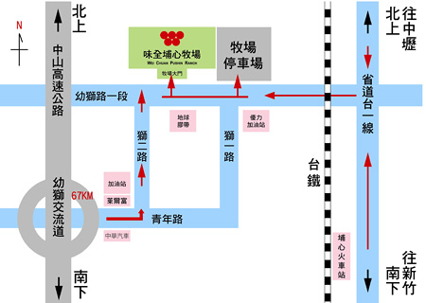

ALD與NP的樂活假期~醫療講座暨聯誼活動
報 名 回 條
病友姓名 |  |  | 是否乘坐輪椅 | 口是 口否
陪同家屬連同病友：共 名
家屬姓名 |  | 與病友關係 | 家屬姓名 |  | 與病友關係
抵達方式 | □桃園高鐵站接駁  □自行開車  □09：30台北車站東三門集合
聯絡方式 | 室內電話：  手機： (請務必留下當天可與參與者聯絡之電話)  E-mail/MSN：
其他需
協助事項
▲為鼓勵各地病友踴躍參加，本活動將提供交通補助（每家限兩人、至少包含一名病友）金額如下：
苗栗、台中、彰化、宜蘭之病友及其家屬提供每人500元之交通補助。
南投、雲林、嘉義、花蓮之病友及其家屬提供每人800元之交通補助。
台南、高雄、屏東、台東之病友及其家屬提供每人1,000元之交通補助。

